Bogotá, 05 de noviembre de 2014
Representante:
FABIO AMÍN
Presidente
CÁMARA DE REPRESENTANTES

REF: Informe de ponencia para segundo debate del Proyecto de Acto Legislativo No. 076 de 2014 Cámara acumulado al Proyecto de Acto Legislativo 079 de 2014 Cámara por el cual se modifican los artículos 323, 259, 260 de la Constitución Política de Colombia.
Señor presidente:

Con el fin de responder al encargo que realizado por la Mesa Directiva de la Comisión Primera Constitucional Permanente de Cámara de Representantes y conforme a lo preceptuado en los artículos 150, 153 y 156 de la ley 5ª de 1992, con toda atención me permito presentar informe de ponencia para primer debate del Proyecto de Acto Legislativo No. 076 de 2014 Cámara acumulado al Proyecto de Acto Legislativo 079 de 2014 Cámara por el cual se modifican los artículos 323, 259, 260 de la Constitución Política de Colombia.

- ANTECEDENTES
El Proyecto de Acto Legislativo 076 del 2014 se presentó el día 20 agosto de 2014 por los Representantes a la Cámara: CLARA ROJAS, HARRY GONZÁLEZ, JULIAN BEDOYA, MIGUEL ÁNGEL PINTO, NORBEY MARULANDA, SILVIO CARRASQUILLA, OSCAR SÁNCHEZ, JOSÉ NEFTALÍ SANTOS Y LOS REPRESENTANTES JUAN CARLOS LOZADA, SILVIO JOSÉ CARRASQUILLA, NORBEY MARULANDA, JULIÁN BEDOYA, HARRY GONZÁLEZ, EDWARD RODRÍGUEZ, JOSÉ NEFTALÍ SANTOS y FABIO BOTERO. Fueron asignados ponentes los Representantes ANGÉLICA LISBETH LOZANO CORREA,
CARLOS ARTURO CORREA MOJICA, CARLOS GERMAN NAVAS TALERO, CLARA LETICIA ROJAS GONZÁLEZ, EDWARD DAVID RODRÍGUEZ RODRÍGUEZ, JOSÉ RODOLFO PÉREZ SUAREZ, JUAN CARLOS LOZADA VARGAS, OSCAR FERNANDO BRAVO REALPE y JORGE ENRIQUE ROZO RODRÍGUEZ.
El Proyecto de Acto Legislativo No. 079 DE 2014 CÁMARA “Por el cual se modifica el Artículo 323 de la Constitución Política, para consagrar la elección popular de los Alcaldes locales del Distrito Capital de Bogotá” se presentó el día 26 de agosto por los representantes EDWARD RODRIGUEZ , JUAN CARLOS LOZADA VARGAS, y SILVIO JOSE CARRASQUILLA. Fue Acumulado con PROYECTO DE ACTO LEGISLATIVO No. 076 DE 2014 CÁMARA “Por el cual se reforma el Artículo 323 de la Constitución Política de Colombia”. Este es el segundo debate que tendrá curso en la Cámara de Representantes.

El Proyecto de Acto Legislativo fue aprobado en primer debate de Cámara.

- OBJETO

Los Proyecto de Acto Legislativo 076 y 079 de 2014 Cámara tienen por objeto modificar el régimen correspondiente para la elección popular de locales los cuales serían elegidos popularmente por circunscripción electoral local para períodos de cuatro (4) años. Esta elección se haría en un mismo día con la de Alcalde Mayor, concejales distritales y de ediles.
- CONTENIDO DEL PROYECTO

PROYECTO DE ACTO LEGISLATIVO 076 DE 2014 CÁMARA.
Por el cual se reforma el artículo 323 de la Constitución Política de Colombia.
El Congreso de Colombia
DECRETA:
Artículo 1°. El inciso 5° del artículo 323 de la Constitución Política de Colombia quedará de la siguiente manera.
Artículo 323. Inciso 5º. Los alcaldes locales serán elegidos popularmente por circunscripción electoral local para períodos de cuatro (4) años. Esta elección se hará en un mismo día con la de Alcalde Mayor, concejales distritales y de ediles.
Las calidades, atribuciones, funciones, régimen de inhabilidades e incompatibilidades y de más que le sean inherentes y aplicables a su cargo serán las previstas en la Constitución Política y en las leyes vigentes.
Artículo 2°. Vigencia y derogatoria. El presente Acto Legislativo rige a partir de su promulgación y deroga las disposiciones normativas que le sean contrarias, en especial las relativas a las materias contenidas en el Decreto-ley 1421 Estatuto Orgánico de Bogotá.

V. FUNDAMENTOS
a. Contexto de la propuesta
Bogotá está organizada en 20 localidades que deben cumplir dos funciones específicas: garantizar un gobierno vecinal que atienda las particularidades de las poblaciones y los territorios y de desconcentrar las actividades de la administración central para hacer más efectivo su gestión y su impacto.

En ese sentido, el Decreto Ley 1421 de 1993 establece en el artículo 61 que a los alcaldes locales les compete la “gestión de los asuntos propios de su localidad y a las distritales el desarrollo armónico e integrado de la ciudad y la eficiente prestación de los servicios a cargo del Distrito”.

- Aumenta potencialmente la segregación de los territorios.

La Secretaría Distrital de Planeación y la Universidad Nacional de Colombia han establecido “por lo menos, tres razones para impulsar una política pública que luche contra la segregación. En primer lugar, porque se debe evitar la polarización social y económica en el territorio. En segundo lugar, por razones de eficiencia en el funcionamiento de la ciudad. En tercer lugar por razones de equidad, basándose en el derecho a la ciudad”.

En efecto, la ciudad tiene documentadas diferencias entre sus localidades, la más significativa es la disparidad poblacional que se presenta en la ciudad. En Bogotá viven 7,8 millones de personas, de los cuáles 56% reside en apenas 5 localidades: Suba, Kennedy, Engativá, Ciudad Bolívar y Bosa; todas estas con más de 500.000 habitantes. El restante 44% reside en las otras 15 localidades.

Población de Bogotá por localidad, 2014
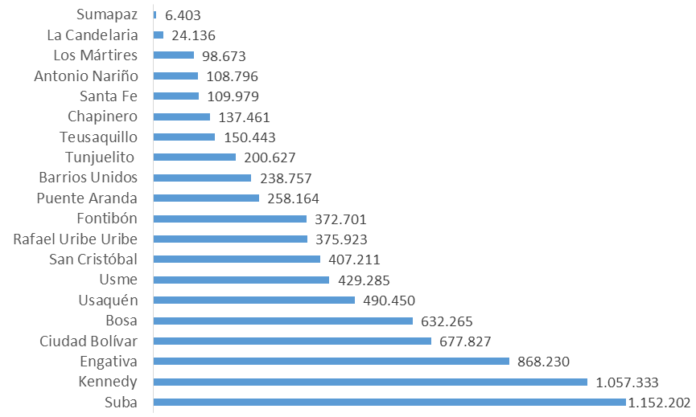
Fuente: Secretaría Distrital de Planeación, reloj de población, 2014

De acuerdo con los parámetros establecidos por la Ley 1551 de 2012 las localidades de Suba, Kennedy, Engativá, Ciudad Bolívar y Bosa podrían configurarse como municipios de categoría especial; por su parte, Usaquén Usme, San Cristóbal, Rafael Uribe Uribe, Fontibón, Puente Aranda, Barrios Unidos, Tunjuelito, Teusaquillo, Chapinero, Santa Fe y Antonio Nariño podrían considerarse municipios de primera categoría; Los Mártires se podría configurar como un municipio de segunda categoría; La Candelaria de cuarta categoría y Sumapaz de sexta categoría.

Uno de los asuntos más preocupantes de la elección popular de alcaldes locales es la posibilidad de que estos recauden y gasten sus propios impuestos. La ciudad cobra tres impuestos principales: predial, vehículos e industria y comercio; además de tasas, cobros, contribuciones especiales, multas y otros recaudos. El impuesto predial se basa en la base catastral, es decir, en el registro de predios que en efecto hay en la ciudad y se cobra de acuerdo al avalúo que hace Catastro Distrital de la propiedad. Los impuestos de vehículos e industria y comercio se cobran a través de una dirección de notificación. Esto quiere decir que los vehículos que ruedan por toda la ciudad (o fuera de ella) solo pagan impuesto en un lugar determinado por la residencia de su propietario; del mismo modo, el impuesto de industria y comercio ICA se cobra únicamente a la dirección registrada para efectos legales o de la oficina central, sin importar las sedes o los servicios prestados en el territorio del Distrito.

Bajo el esquema actual las localidades reciben 10% del presupuesto distrital bajo el esquema que compara población con necesidades básicas insatisfechas, sin embargo, eso no tiene en cuenta la particularidades del recaudo por localidad, es decir, las localidades no reciben recursos conforme a lo que tributan, la elección popular de alcaldes podría generar discordias en el Distrito para generar recursos propios para las localidades

En ese sentido, para las localidades con alta actividad económica o avalúos catastrales altos la elección popular de alcaldes locales tendría un efecto muy positivo. Es así como Chapinero, Usaquén, Teusaquillo y Santa Fe tendrán ventajas (pues su recaudo per cápita es más alto que el resto) mientras que Usme, Sumapaz, Ciudad Bolívar, Bosa y San Cristóbal tendrán serios problemas para suplir las necesidades básicas de sus habitantes.

De esta forma, en la vigencia de 2014, el Distrito ha recaudado hasta el 29 de julio $3,4 billones en impuestos predial, de vehículos e ICA. De esta cifra, el Distrito no pudo establecer la dirección de notificación de poco más de $1 billón, esto quiere decir que los contribuyentes no fueron claros en las direcciones de notificación o diligenciaron erróneamente el formulario de recaudo. Las tres localidades con mayores recaudos fueron Usaquén, Chapinero y Suba, que en total registraron pagos por $1 billón. En otras palabras, los pagos sin establecer dirección y los que se presentaron en estas localidades concentran 2 de cada 3 pesos recaudados por el Distrito. Usaquén recaudó en la vigencia 2014 poco más de $438 mil millones mientras que Usme recaudó 2.572 millones de pesos, eso quiere decir que la primera logró un cobro 170 veces más alto que el de la segunda.

Recaudo de impuestos predial, vehículos e ICA por localidad, 2014
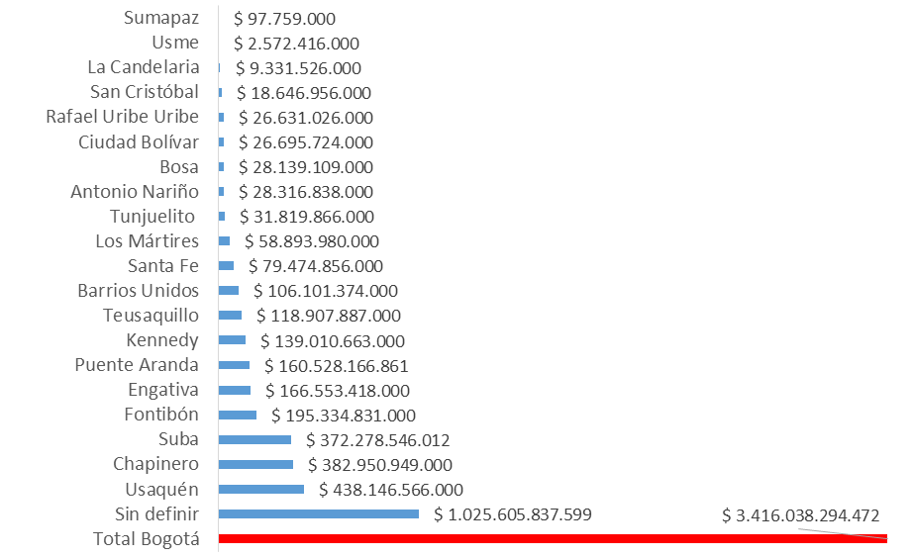
170 veces
Fuente: Dirección Distrital de Impuestos-Secretaría Distrital de Impuestos, 2014
Fecha de corte: 29 de julio de 2014
*Sin definir: no fue posible establecer una dirección en el Distrito Capital
Cálculos propios

Al revisar el recaudo per cápita es claro que las disparidades se acentúan pues localidades con bajas poblaciones como Chapinero o Teusaquillo tienen altos recaudos mientras que localidades altamente pobladas como Kennedy registran pagos relativamente bajos. Mientas que Bogotá recauda $438.130 millones por persona, esta cifra puede caer hasta $5.992 en Usme y subir hasta $2,7 millones por persona en Chapinero, esto es una diferencia de 465 veces entre las dos localidades citadas.

Recaudo per cápita (sumados impuestos predial, vehículos e ICA divididos por la población) por localidad, 2014
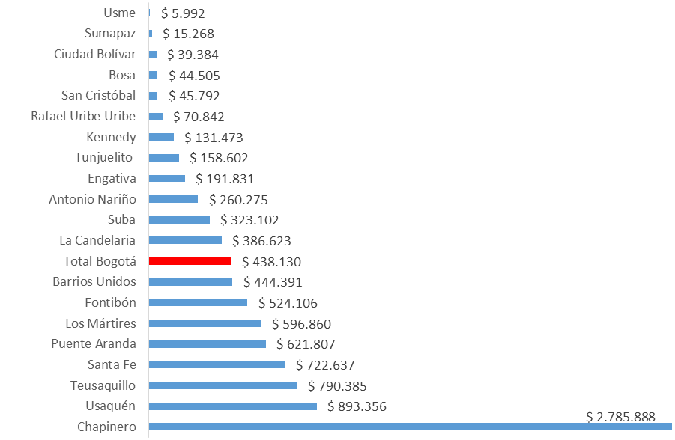
465 veces
Fuente: Dirección Distrital de Impuestos-Secretaría Distrital de Planeación, 2014
Fecha de corte: 29 de julio de 2014
Cálculos propios

Las 3 localidades con menor porcentaje de familias sin capacidad de pago coinciden con las tres localidades con mayor recaudo per cápita, lo que podría resultar en un aumento de impuestos de cobro municipal en dichos territorios. Por su parte, las localidades con mayores porcentajes de hogares sin capacidad de pago también coinciden con las localidades con menor recaudo per cápita.

Porcentaje de hogares sin capacidad de pago por localidad, 2011
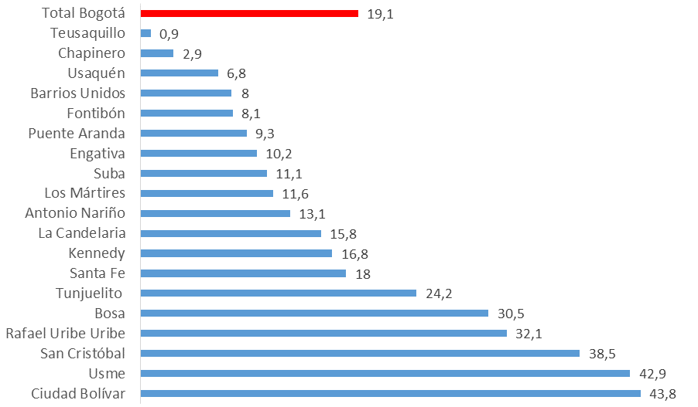
Fuente: Secretaría Distrital de Planeación-Universidad Nacional de Colombia, 2014

En las localidades de Bogotá no solo hay diferencias entre el tamaño de las poblaciones y la capacidad de pagar impuestos de las mismas, también en la provisión de bienes y servicios. En ese sentido, la puesta en marcha de la elección popular de alcaldes locales podría tener un efecto en la profundización de la segregación de la ciudad.

El ejemplo más simple es la tasa de cobertura bruta en educación, que mide los estudiantes matriculados sobre la población en edad escolar, pues hay localidades que tienen más cupos de los que deberían ofrecer. El caso más particular es La Candelaria que tiene más del doble de cupos que necesitarían los habitantes de su territorio. Al hacer el balance general, la ciudad terminó 2012 con una tasa de cobertura cercana al 100% que no sería posible si cada una de las localidades tuvieran el manejo descentralizado de sus sistemas de matrículas y provisión de cupos.

Una complicación propia de la elección popular de alcaldes locales es hasta qué punto las localidades podrían ser consideradas entidades territoriales y poder aplicar la Ley 715 de 2001 para ganar autonomía en las estrategias para garantizar el derecho a la educación. En ese sentido, como debería establecerse un sistema de compensación entre las localidades que cuentan con los establecimientos educativos y aquellas que tienen los estudiantes pero no los cupos disponibles, así como el papel de la Secretaría Distrital de Educación en la supervisión y control de que en todo el Distrito Capital se presta el servicio con estándares similares de calidad.

Tasa de cobertura bruta en educación por localidad, 2012
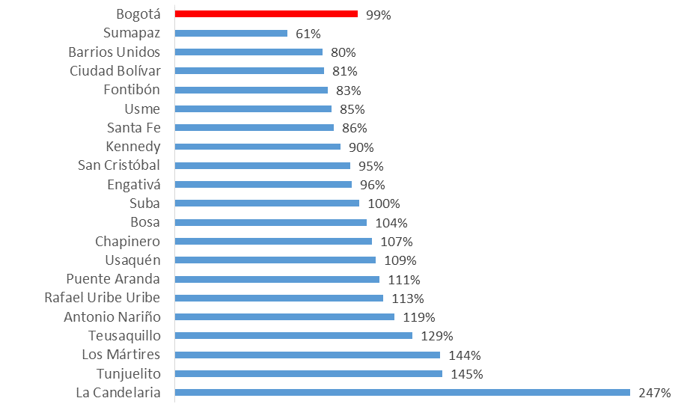
Fuente: Localidades Cómo Vamos Tomo I, Bogotá Cómo Vamos, 2013
Datos: Secretaría Distrital de Educación, 2012

En salud, también se ven con facilidad diferencias muy significativas entre las localidades que harían inviable la completa descentralización de la ciudad a través de la elección popular de alcaldes locales. Nuevamente, habría el riesgo de poner en las alcaldías locales funciones impropias de su capacidad técnica y en las que se presentan profundas diferencias.

Por ejemplo, Ciudad Bolívar, Kennedy, Bosa, Suba y Usme concentran la mitad de los nacimientos en adolescentes de 15 a 19 años. En este asunto en particular, hace falta la coordinación de varias entidades (entre otras, el sector educación) y una profunda voluntad para atacar el problema, la elección popular de alcaldes locales podría acentuar las diferencias entre las localidades y nuevamente sería necesario hacer una exhaustiva revisión de las competencias del Distrito y las localidades para garantizar la correcta inversión de los recursos y el trato epidemiológico de los problemas de la ciudad.

Número de nacimientos en adolescentes de 15 a 19 años por localidad, 2012
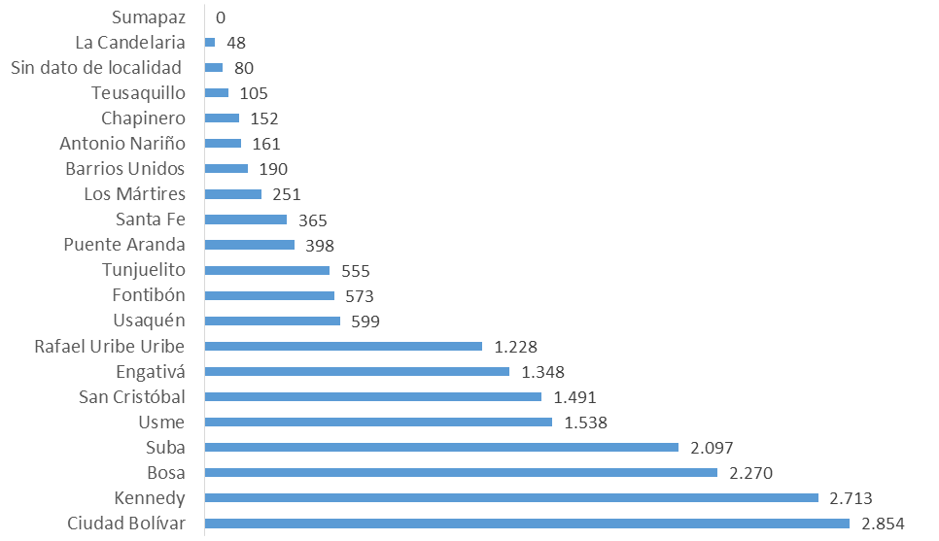
Fuente: Localidades Cómo Vamos Tomo I, Bogotá Cómo Vamos, 2013
Datos: Secretaría Distrital de Salud, 2012

Actualmente, algunas funciones de policía recaen sobre los alcaldes locales, en ese sentido, al permitir su elección popular es necesario revisar las competencias de la Policía Metropolitana y las alcaldías locales para elaborar e implementar los planes integrales de seguridad ciudadana. En ese sentido, también hay profundas diferencias entre las localidades en las condiciones de seguridad y convivencia. Chapinero, Suba, Antonio Nariño, Engativá, Teusaquillo, Fontibón, Barrios Unidos y La Candelaria tienen tasas de homicidios por 100.000 habitantes por debajo de un dígito mientras que en Rafael Uribe Uribe, Ciudad Bolívar, Los Mártires, Santa Fe y Sumapaz la tasa supera 30 casos por 100.000 habitantes.

Casos de homicidio y tasa de homicidio por 100.000 habitantes por localidad, 2013
Localidad | Casos | Tasa
Sumapaz | 6 | 94,6
Santa Fe | 56 | 50,9
Los Mártires | 45 | 45,7
Ciudad Bolívar | 242 | 36,5
Rafael Uribe Uribe | 114 | 30,3
Bosa | 138 | 22,5
Usme | 78 | 18,8
San Cristóbal | 73 | 17,9
Tunjuelito | 32 | 15,9
Kennedy | 164 | 15,7
Usaquén | 62 | 12,8
Puente Aranda | 33 | 12,8
Chapinero | 13 | 9,5
Suba | 104 | 9,3
Antonio Nariño | 9 | 8,3
Engativá | 68 | 7,9
Teusaquillo | 11 | 7,4
Fontibón | 21 | 5,8
Barrios Unidos | 10 | 4,2
La Candelaria | 0 | 0
Bogotá | 1.279 | 16,7
Fuente: Bogotá Cómo Vamos, 2014
Datos Instituto de Medicina Legal y Ciencias Forenses
Cálculos: Secretaría Distrital de Gobierno, Centro de Estudio y Análisis en Convivencia y Seguridad Ciudadana

Un asunto importante para analizar en la producción de información en las localidades, buena parte de la información que produce el distrito se consolida para la ciudad completa y luego se hace la revisión por localidad, lo que hace que construir líneas de base o hacer seguimiento y evaluación de políticas públicas sea más complicado en los territorios. Una buena cantidad de datos locales dependen de la Encuesta Multipropósito que no ha logrado convertirse en un instrumento con sostenibilidad en el tiempo.

- Decentralización o desconcentración

El actual proyecto no reconoce las dificultades de buscar un régimen de descentralización que acabe con el actual de desconcentración. La elección popular de alcaldes locales no es una solución que favorece los intereses de la ciudad y puede convertirse en un elemento de refrendación de las diferencias entre las localidades.

En esa medida, la solución no radica en tratar de elevar las localidades a la condición de entidades cuasi-territoriales, sino de mejorar su diseño institucional que permita mantener el actual régimen de desconcentración del poder que hace que la ciudad funcione como una ciudad completa y evita que la administración distrital actual pase a funcionar con características similares a las de un departamento.

Eso no quiere decir que el actual modelo no pueda ser mejorado. En ese sentido, se necesitan un paquete de medidas que mejoren la capacidad de acción de las alcaldías locales. Entre otros, urge el reconocimiento de las alcaldías locales como entidades con personería jurídica y patrimonio propio, con un régimen administrativo que les permita desarrollar las actividades que hoy están a cargo de los fondos de desarrollo local.

Las alcaldías locales también deben fortalecer su capacidad técnica, la administración debe buscar más funcionarios para que las funciones de policía que hoy le corresponden (control de obras, control de establecimientos de comercio) se puedan llevar con mejor celeridad. También, así podrán las alcaldías locales cumplir con el principio del gobierno vecinal.

De acuerdo con lo anterior, la descentralización debe partir de una visión global de la administración de la ciudad, con mecanismos y dispositivos por medio de los cuales haya una transferencia efectiva de responsabilidades, autoridad y recursos a las localidades. Más que para cumplir con el mandato constitucional, la descentralización es un proceso rentable para fortalecer la legitimidad institucional y reconfigurar la autoridad política.

Por ello, la ciudad no puede seguir reproduciendo, con respecto a las localidades, las tensiones y conflictos que se han presentado entre la Nación y los entes territoriales, dentro del marco de la descentralización, por lo cual es menester que el Distrito se ocupe prioritariamente de mejorar la complementariedad entre el Distrito y las localidades en educación, salud, espacio público, infraestructura de obras (pavimentación de vías locales y construcción de infraestructura educativa y de salud), preservación ambiental y coordinación interinstitucional entre las empresas y funcionamiento de los servicios públicos, y de asegurar a las administraciones locales personal idóneo y calificado con el fin de fortalecerlas.

- Cómo conseguir representación a través del voto popular de alcaldes locales

El actual proyecto busca fortalecer el gobierno vecinal y la representación de los bogotanos. En ese sentido, la actividad propia de la ciudad implica que sus habitantes tienen, al menos, dos localidades en las que podrían tener interés en el gobierno vecinal. Por un lado, la localidad en la que tienen fijada su dirección de residencia y donde duermen; por otro lado, una localidad donde trabajan o estudian. Tres localidades concentran la mayor parte de la población flotante de la ciudad, que llega por motivos de trabajo o estudio, estas son Chapinero, Teusaquillo y Santa Fe.

De acuerdo con la Encuesta de Movilidad, lleva a cabo por la Secretaría Distrital de Movilidad, demostró que son las UPZ de la periferia, en especial las ubicadas en Usme, Suba, Bosa y Kennedy, las que más viajes generan en la hora pico de un día promedio en la ciudad; esto quiere decir que de allí salen más personas a trabajar o a estudiar.

UPZ que más viajes generan en hora pico de la mañana un día promedio en Bogotá, 2011
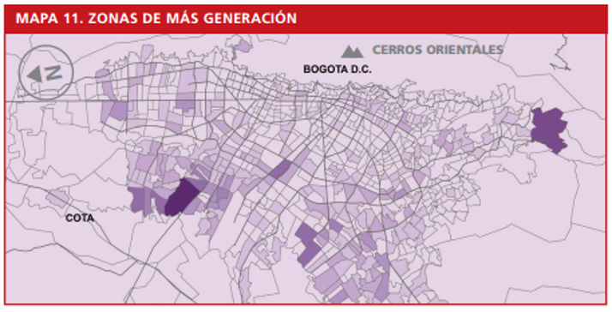
Fuente: Encuesta de Movilidad, 2011

Por su parte, son las UPZ de Teusaquillo, Chapinero, Santa Fe, Usaquén y Puente Aranda son las que más personas reciben en la hora pico de la mañana. Esto demuestra que en efecto, los bogotanos se mueven por la ciudad a otras localidades para buscar trabajar o estudiar.

UPZ que más viajes atraen en la hora pico de la mañana en un día normal en Bogotá, 2011
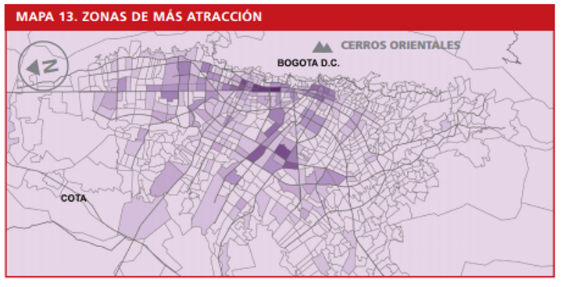
Fuente: Encuesta de Movilidad, 2011
En ese sentido, no es claro dónde tendrían que votar los ciudadanos de Bogotá, en la localidad en la que llevan la vida (estudian y trabajan) o en la localidad en la que duermen. ¿En cuál es más importante el gobierno vecinal? ¿En cuál de las dos se necesita mejorar los procesos de representación?

Finalmente, ¿qué pasará con aquellos ciudadanos que votan históricamente en una localidad sin tener relación actual con ella? Aquellos que entienden que en cualquier lugar de la ciudad se puede votar porque no hay consideraciones locales válidas para votar pues la ciudad es una entidad completa de la ciudad.

- Experiencia internacional

Por último, es importante también conocer el estado de la estructura de gobierno de otras ciudades con complejidades similares a la de Bogotá para reconocer sus falencias y posibles ejemplos para el Distrito Capital (que aquí se presentan a manera de reseña):

- Municipalidad Metropolitana de Lima: conocida popularmente como MML comprende el territorio de la ciudad de Lima (excepto el puerto de El Callao). La MML tiene funciones como una provincia dividida en 43 distritos. El alcalde metropolitano de Lima hace las veces de Presidente Regional, y además es el alcalde del distrito llamado Cercado de Lima (donde se establece el centro histórico). En la MML los 43 alcaldes distritales se eligen por voto popular lo que ha derivado en una constante desarticulación entre las autoridades metropolitanas y distritales pues los distritos son autónomos en la inversión de sus recursos y el recaudo de sus impuestos. De acuerdo con Lima Cómo Vamos la desarticulación se da en tres niveles: duplicación de competencias, aumento de la desigualdad y falta de voluntad política. En el primero, la ciudad ha tenido problema para resolver problemas como la atención de emergencias y las obras que pueden hacer los alcaldes metropolitanos al atravesar distritos en particular. En el segundo, el programa reconoce que el recaudo de impuestos es dispar debido a la segregación propia de la ciudad y en ese sentido los distritos con poblaciones de mayores ingresos tienen más presupuestos para invertir. En el tercero, en oportunidades los distritos y la MML son gobernados por partidos políticos opositores o con planes y proyectos disímiles que han afectado el desarrollo de la ciudad.
- Región Metropolitana de Santiago: la Región Metropolitana de Santiago comprende el territorio que abarca a la ciudad de Santiago y los territorios a su alrededor. La capital está localizada en una provincia que tiene 32 comunas. A la Región Metropolitana de Santiago lo gobierna un intendente nombrado por el Presidente de la República que además hace las veces de gobernador en la provincia de Santiago y cada una de las 32 comunas cuenta con un alcalde elegido popularmente. La ciudad debe enfrentar desarticulación entre el gobierno nacional y los gobiernos locales, el primero además es responsable por la prestación de muchos bienes y servicios en la ciudad, incluyendo el transporte masivo.
- Sao Paulo: el gobierno de Sao Paulo es unitario en un alcalde (prefeito) desde 2002 elige a 32 subalcaldes como agentes locales bajo el mando de la Secretaría de Coordinación de las subalcaldías. Bajo el principio de gobierno vecinal, las subalcaldías sirven como representantes del gobierno del municipio en los barrios y se encargan de recibir peticiones ciudadanas en temas como salud, educación, participación ciudadana y cultura. Además, cada subalcalde recibe un presupuesto con el que debe hacer mantenimiento a la red vial y los sistemas de drenaje, garantizar la limpieza urbana, realizar la vigilancia sanitaria y epidemiológica. Ninguna de las subalcaldías puede tener menos de 100.000 habitantes y únicamente dos de las subalcaldías superan los 500.000 habitantes.

PROPOSICIÓN

Con base en las consideraciones anteriores se propone a la Plenaria de la Cámara de Representantes ARCHIVAR el Proyecto de Acto Legislativo No. 076 de 2014 Cámara acumulado al Proyecto de Acto Legislativo 079 de 2014 Cámara por el cual se modifican los artículos 323, 259, 260 de la Constitución Política de Colombia.

Atentamente,

ANGÉLICA LOZANO CORREA
Representante a la Cámara por Bogotá

CARLOS GERMÁN NAVAS TALERO
Representante a la Cámara por Bogotá

SDP y Universidad Nacional de Colombia (2013), “Segregación socioeconómica en el espacio urbano de Bogotá D.C.”, Bogotá. P. 62
Bogotá Cómo Vamos (2014) Localidades Cómo Vamos Tomo 1, Bogotá.
Bogotá Cómo Vamos (2014) Localidades Cómo Vamos Tomo 3, Bogotá.
Secretaría Distrital de Salud (s.f.) Perfil epidemiológico Localidad 3 Santa Fe, Bogotá [en línea] disponible en: http://bit.ly/1u0i1yb
Lima Cómo Vamos (2014, 15 de septiembre). Conversación telefónica con Patricia Alata, asistente de Lima Cómo Vamos.
Subsecretaría de Desarrollo Regional y Administrativo, (s.f.) Regiones, provincias y comunas de Chile, [en línea] disponible en: http://bit.ly/1u0iiBd
Secretaría Municipal de Coordinación de Subalcaldías (s.f.) Coordinación de las subalcaldías, [en línea] disponible en: http://bit.ly/1y3JJJy

